
CONTACTO:
Fernanda González
Samsung Electronics México
Tel. 5747 5100 ext. 5078
fer.gonzalez@samsung.com

Karen Mejía
Edelman México
Tel. 5350 1500 ext.5008
karen.mejia@edelman.com

Samsung revolucionará las salas de juntas empresariales con su nuevo pizarrón digital interactivo

Presentado en CES 2018, Samsung Flip hace posible compartir ideas en diversos dispositivos de manera instantánea, mientras varias personas contribuyen y plasman sus aportaciones en tiempo real

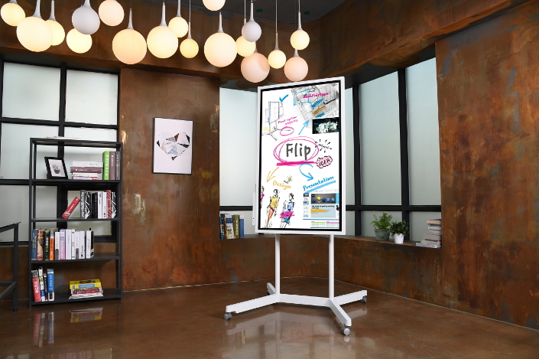

Las Vegas, 11 de enero de 2018 – Samsung Electronics ofreció a los visitantes de CES 2018 un primer vistazo a su perspectiva del “Lugar de trabajo del futuro” con la presentación de su nuevo pizarrón digital interactivo, Samsung Flip Samsung Flip WM55H promueve la participación y el trabajo en equipo, resolviendo los principales desafíos que las empresas enfrentan al organizar, optimizar y sintetizar una reunión.

Superando a los rotafolios de papel convencionales y los monitores análogos, Samsung Flip expande las oportunidades de generar ideas que cambien el juego, al tiempo que mantiene la sensación de la escritura tradicional. A diferencia de sus predecesores, Samsung Flip permite compartir información, anotaciones y modificaciones fácilmente, incluso realizar búsquedas, además de contar con la capacidad de que múltiples usuarios creen y aporten contenido al mismo tiempo.

Además, su base portátil con ruedas permite convertir cualquier espacio en una sala de juntas, lo cual otorga mayor flexibilidad a empresas con espacios limitados. Su interfaz intuitiva fue diseñada específicamente para ser fácil de usar y permitir la generación de conversaciones oportunas e ininterrumpidas.

“Con la dinámica tradicional de reuniones, los participantes pierden interés fácilmente y, por ello, ideas vitales y descubrimientos se pierden”, dijo Seog-gi Kim, Vicepresidente Ejecutivo del Negocio de Visual Display en Samsung Electronics. “Los empleados de hoy requieren tecnologías más potentes y flexibles, y creemos que Samsung Flip ofrece posibilidades infinitas para impulsar la colaboración. Estamos emocionados de presentar este gran producto en CES 2018, y sin duda, se trata de nuestro primer paso en los avances que hemos implementado para contribuir a que las empresas trabajen mejor, de manera más inteligente y eficiente”.

Colaboración productiva e interactiva

A través de la participación simultánea de múltiples usuarios, Samsung Flip asegura que se escuchen todas las voces e ideas durante cualquier reunión. Hasta cuatro participantes pueden compartir contenido o anotar directamente en la pantalla al mismo tiempo, usando sus dedos o un lápiz óptico. Al hacerlo, cada usuario puede personalizar sus anotaciones con su propio estilo, tamaño y color de texto, en resolución UHD.

Para mayor interactividad, este pizarrón digital también ofrece compatibilidad con otros dispositivos, a través de conectividad inalámbrica, así como puertos USB de PC y móviles. La función integrada de compartir pantalla hace que el contenido de Samsung Flip esté disponible en PCs, smartphones y tabletas conectadas, sin interrupción o reducción de calidad visual. Los usuarios también pueden transmitir contenido almacenado en sus dispositivos personales en la pantalla e introducir ideas frescas a la discusión.

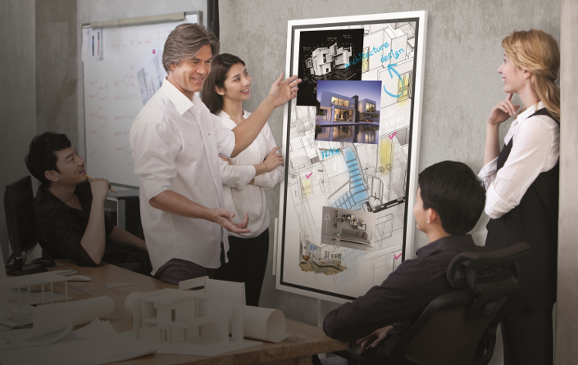

Creatividad cómoda y personalizada

Samsung Flip brinda eficiencia colaborativa sin precedentes al condensar múltiples herramientas y procesos de una reunión tradicional, en un estilizado diseño todo en uno. Los participantes no necesitan una pluma táctil especializada para interactuar con la pantalla, y pueden borrar notas con sólo deslizar su palma sobre el contenido. Samsung Flip también permite acceder a hasta 20 páginas de espacio para escribir, con funcionalidades de búsqueda integradas para mostrar a los usuarios contenido específico. Este proceso continuo evita interrupciones y pérdida de tiempo por tener que buscar entre varias hojas de papel o notas para localizar un dato específico.

Cada pizarrón interactivo Flip es personalizable y puede ser configurado para vista vertical u horizontal, de acuerdo con las necesidades de cada junta. Cuando se usa con su stand ajustable, Flip maximiza el espacio disponible para escribir en la posición elegida por el usuario. Si la reunión necesita de una discusión más centralizada, de estilo mesa redonda, se puede montar el monitor en la pared.

Conclusión conveniente y segura

A medida que las reuniones terminan, Samsung Flip almacena de forma segura todo el contenido en una base de datos centralizada, sin la necesidad de recapitulaciones o de transcripciones a mano. Su sistema hermético, con protección a base de contraseña, resguarda los detalles de la reunión y asegura que sólo usuarios aprobados puedan tener acceso a la información. Así, una vez que inician sesión, los anfitriones de la reunión y sus participantes, pueden descargar y compartir contenido presentado a través de correo electrónico o impresión tradicional. También, los usuarios pueden guardar notas de la reunión en una memoria USB u otra fuente externa.

Tras su lanzamiento en CES 2018 y disponibilidad en los EE. UU. y Europa, Samsung piensa presentar el monitor Flip otros mercados a finales de este mes. Samsung Flip también estará disponible para la compra en línea y en tiendas físicas, así como en los canales B2B tradicionales.

Sobre Samsung Electronics Co., Ltd.
Samsung inspira al mundo y diseña el futuro con ideas y tecnologías innovadoras. La compañía está redefiniendo el mundo de las TVs, smartphones, wearables, tabletas, electrodomésticos, sistemas de conexión y memoria, sistema LSI, fundición de semiconductores y soluciones LED. Para conocer las últimas noticias, por favor visite la Sala de Prensa de Samsung.



